竞争性谈判
邀请通知书

项目名称：深圳会展中心地下通道负一层通风改造工程

深圳会展中心管理有限责任公司
二O一六年十一月

目 录
第一部分：项目要求 1
一、 单位名称 1
二、 单位地址 1
三、 项目名称 1
四、 项目介绍 1
五、 实施地点 1
六、 谈判日期及地点 1
七、 联系人与联系方式 1
八、 结果通知 1
九、 项目要求及数量 1
十、 其他项目说明资料 8
（一）工程量清单 8
（二）设计图（2张） 12
第二部分：谈判流程 14
十一、 谈判流程 14
第三部分：评审办法 15
十二、 评审办法： 15
（一）符合性检查 15
（二）综合评议指标表 16
（三）算术错误更正方法 18
第四部分：响应文件说明 19
十三、 被邀请供应商参评时应递交的报价清单和响应文件 19
第五部分：参考附件 21
附件1：考察证明 21
附件2：技术规格响应/偏离表 22
附件3：商务条款响应/偏离表 23
附件4：报价一览表（工程） 24
附件5：报价一览表（货物）（本项目不适用） 25
附件6：报价一览表（服务）（本项目不适用） 26
附件7：法定代表人证明书 27
附件8：法人授权委托证明书 28
附件9：经营业绩一览表 29
附件10：售后服务承诺书 30

第一部分：项目要求
- 单位名称
深圳会展中心管理有限责任公司（以下简称“甲方”）
- 单位地址
深圳市福田区福华三路 深圳会展中心
- 项目名称
会展中心地下通道负一层通风改造工程
- 项目介绍
因位于深圳会展中心负一层地下通道的房间原设计的空调系统不能满足使用要求，现甲方计划对原有系统进行全面升级改造，确保能够达到使用要求。甲方拟通过竞争性谈判的方式，确定该项目合作供应商，项目具体要求及数量详见本通知书第九、十项。
- 实施地点

深圳会展中心负一层地下通道
- 谈判日期及地点

2016年12月22日9:30开始，深圳会展中心三楼301会议室，届时请各参加单位带齐报价清单和响应文件准时参与。
- 联系人与联系方式
联系人:杨星火 电话/传真： 0755-82848831/8694
- 结果通知

本项目供应商谈判结果的知会方式, 以深圳会展中心管理有限责任公司的供应商“中选通知书”为准。
- 项目要求及数量
（一）商务需求
序号 | 需求名称 | 需求说明 | 偏离选项
1 | 资质要求 | - 参加单位须为中华人民共和国境内注册且合法运作的企业，在法律上和财务上独立。（参加单位须提供企业营业执照副本复印件、税务登记证复印件、组织机构代码证复印件。（已办理“三证合一”的企业提供三证合一证件复印件，所有复印件加盖参加单位公章）  - 具备三年以上经营历史（即营业执照上载明的注册日期不得晚于2013年11月1日）,经营范围包含机电、空调设备安装的相关内容。  - 参加本项目谈判的代表，必须是参加单位的法定代表人或持有法定代表人亲自签署的法人授权委托证明书的该单位员工。（提供法定代表人证明书、法人授权委托证明书；如单位法定代表人为本项目授权代表，则仅提供法定代表人证明书及身份证复印件）。（身份证原件备查，各类证明书需加盖公章）  - 参加单位须具有建筑机电安装工程专业承包三级或机电制冷维修企业技术等级证书三级及以上。  - 本项目不接受联合体投标。 | 不可偏离
2 | 报价要求 | - 参评单位必须按照本项目要求提供总报价及详细工程分项报价清单。  - 本项目报价以人民币为结算币种，报价须包含材料费、装卸运输及保险费、施工费、管理费、措施费、规费及税费等完成本项目所需的一切费用。  - 参加单位在谈判文件中的谈判总价和材料单价应当是唯一的，任何有选择的报价将不予接受。  - 本次谈判的费用由参加单位自理。 | 不可偏离
3 | 控制金额 | 本项目控制金额为人民币28.72万元。参加单位报价不得高于该控制金额，否则参加单位的响应文件视同偏离并做无效处理。 | 不可偏离
4 | 付款方式 | - 项目完工并验收合格后支付合同总费用的95%。  - 工程验收合格质保期满后，无质量问题支付剩余5%(不计利息)。 | 不可偏离
5 | 材料设备交货地点 | 深圳会展中心负一层地下通道甲方指定地点 | 不可偏离
6 | 工期要求 | 合同签订后20个日历日内完成，具体以合同为准。 | 不可偏离
7 | 项目负责人 | 参加单位须指定项目负责人，并提供该负责人姓名、电话、职务及身份证复印件（加盖公章，原件备查）等信息，负责联络协调及跟进该项目具体实施。 | 不可偏离
8 | 现场踏勘 | 参加单位应在谈判前参加由甲方组织的现场查看工作。甲方定于2016年12月19日10:00邀请参加单位人员察看现场并讲解需求。未参加现场查看的参加单位响应文件视为无效。参加单位察看现场须由甲方管理人员签字确认，并将现场考察证明书附于密封的响应文件中（附件2）。参加单位应自行承担不参与现场考察带来的一切后果。现场考察证明书格式见附件，甲方联系人：赵工（ 电话：0755-82848815）。 | 不可偏离
9 | 售后服务 | （1）参加单位须提供在深圳市售后服务队伍名称、资质、人员配备、联系地址、联系电话等详细资料，并加盖参加单位公章。  （2）参加单位须提供设备质量保证期内及期满后的保修计划书，并加盖参加单位公章。  （3）参加单位须提供所投设备的制造商的联系地址、联系电话等资料，并加盖参加单位公章。 | 不可偏离
（二）技术需求
序号 | 需求名称 | 需求说明 | 偏离选项
1 | 工程位置 | 深圳会展中心负一层地下通道 | 不可偏离
2 | 工程量概述 | - 8台5匹吸顶式空调器的采购及安装。  - 安装弱电系统材料及设备的采购及安装。  - 安装新风排风系统材料及设备的采购及安装。  注：详见本通知书第十项之（一）工程量清单。 | 不可偏离
3 | 主要产品选型及性能参数 | - 吸顶式空调器：  - 品牌参考: 格力/三菱/大金或同等进口或合资品牌。  - 机型：冷暖型5匹天花机，制冷量不小于12000瓦。  - 电压：380V  - 新风机类型：全热新风换气机。  - 风量：3000m3/h 噪音：51dB(A)。  - 电功率：不小于2.1kW/220V。  - 安装形式:吊装。  - 晗回收率＞60％。  - 数量：1台。 | 不可偏离
4 | 施工要求 | - 施工前须对现场进行勘查，熟悉现场情况；  - 须对施工技术条件进行充分评估，包括技术措施，技术困难，安全施工和工程质量控制等；  - 做好现场与甲方的配合工作，在充分了解系统安装运行要求的基础上进行施工作业；  - 根据现场实际情况，事先预见性解决好潜在的疑难问题；  - 中选方要保证设备材料质量。保证用于施工的产品质量符合标准及可满足规范及合同的要求，遵守甲方现场协调与指引，特殊环境下设备的变更与调整，必须由甲方确定，不得影响展会和正常办公。  - 参加单位应注重现场的文明施工，对施工区域的施工垃圾须及时自行清除，不得乱堆乱放。  - 中选单位安排的现场施工人员须具备相应机电设备安装维修施工作业所必需的作业操作资格证、电工职业资格证书、电工进网作业许可证等资格证书并提交拟安排人员资格证复印件加盖公章（进场前须另行向甲方书面报备）。  - 本项目施工场所位于正常运营中的会展中心内，中选单位须根据施工现场的实际情况，制定并提交切实可行的施工组织方案和施工计划，施工应充分考虑在不影响甲方经营的前提下进行。如确有难以避让的施工区域，需提前与甲方现场管理人员进行协商，特别要注意做好安全防护措施以及针对紧急情况或意外事故的应急预案。  - 中选单位每日进场前，必须对当日所安排的全体施工人员进行安全作业教育宣讲，强化现场施工管理及安全意识，并接受甲方的监督检查。  - 中选单位应对现场施工作业人员的安全负全部责任，采取切实有效的安全措施、设置安全可靠的防护设施，以确保现场人员人身及甲方财产安全，并自觉杜绝所有违章违规及无防护措施的危险作业行为。  - 施工现场施工必须做好原有设备、设施、墙面地面等甲方财产保护措施，由于中选单位措施不当造成甲方设备设施损坏或财产损失、或第三方人身伤害或财产损失，中选单位应承担全部责任。  - 中选单位承诺严格按照安全规程安排施工作业，甲方有权制止现场违规或存在安全隐患的作业现象。  - 中选单位生产或销售的货物必须符合中华人民共和国的设计和制造生产或行业标准，甲方在中华人民共和国境内使用该货物或货物的任何一部分时，免受第三方提出的侵犯其专利权、商标权或工业设计权的起诉。 | 不可偏离
5 | 验收要求 | - 工程完工后，中选单位应及时提出验收申请，经甲方组织相关使用部门进行现场验收。  - 中选方要严格执行施工及验收标准。施工质量严格按照国家规范进行验收，并通过必要的管理体系或施工组织保证施工效果。  - 工程严格按《制冷设备、空气分离设备安装工程施工及验收规范》（GB50274-2010）及其它相关标准验收，包括但不限于下列规范：  - GB50168-92《电气装置安装工程电缆线路施工及验收规范》  - CECS120:2000《套接紧定式钢导管电线管路施工及验收规范》  - GB50169-92《电气装置安装工程接地装置施工及验收规范》  - GB50171-92《电气装置安装工程盘、柜及二次回路结线施工及验收规范》  - GB50255-96《电气装置安装工程电力交流设备施工及验收规范》  - GB502855-96《电气装置安装工程1kv及以下配线工程施工及验收规范》  - EIA/TIA-568A-5《商用建筑线缆标准》增强型5类草案） | 不可偏离
6 | 工程质保服务承诺 | - 本项目工程质保期至少为2年，最终质保期以《质量保证承诺书》上的免费保修年限承诺为准。工程验收合格后，中选单位需保证在质保期内设备的正常使用，出现非人为损坏，中选单位应无条件的提供质保服务。  （2）中选单位需保证接到甲方故障报修电话后，2小时内到位响应，并在48小时内解决问题。 | 不可偏离
- 其他项目说明资料
- 工程量清单
序号 | 项目名称 |  | 项目特征描述 | 计量  单位 | 工程量
一、弱电智能化
（一）综合布线系统
1 | 信息插座 |  | (1)名称:单孔数据墙插 | 个 | 2
2 | 信息插座 |  | (1)名称:无线接入点（AP） | 个 | 4
3 | 接线盒 |  | (1)名称:塑料接线盒:  (2)规格:86系列  (3)安装形式:暗装 | 个 | 6
4 | 配线 |  | (1)名称:网络线  (2)配线形式:管内穿线  (3)型号:CAT6-UTP | m | 145.00
5 | 配线 |  | (1)名称:单模16芯光纤  (2)配线部位:引自1号馆东边IDF间光纤配线架 | m | 300.00
6 | 机柜、机架 |  | (1)名称:12U壁挂机柜  (2)规格:型号及技术参数详见设计说明 | 台 | 1
7 | 配线架 |  | (1)名称:光纤配线架  (2)规格:24口 | 个 | 1
8 | 配线架 |  | (1)名称:六类配线架  (2)容量:24口,RJ45 | 个 | 1
9 | 交换机 |  | (1)名称:24口接入交换机  (2)功能:24个100/1000MBase-T以太网端口 1个光纤端口 | 台 | 1
10 | 配管 |  | (1)名称:电气配管  (2)规格:JDG20  (3)配置形式:明配 | m | 35.00
11 | 配管 |  | (1)名称:电气配管  (2)规格:JDG25  (3)配置形式:明配 | m | 45.00
12 | 配管 |  | (1)名称:电气配管  (2)规格:JDG32  (3)配置形式:明配 | m | 300.00
13 | 各系统联动试运行 |  | (1)测试类别:双绞线缆测试(6类) | 系统 | 1
（二）有线电视系统
14 | 电视、电话插座 | (1)名称:电视插座 |  | 个 | 2
15 | 分配网络 |  | (1)名称:2路分配器 | 个 | 1
16 | 分配网络 |  | (1)名称:2路分支器 | 个 | 1
17 | 分配网络 |  | (1)名称:放大器 | 个 | 1
18 | 分配网络 |  | (1)名称:SPD浪涌保护器 | 个 | 1
19 | 前端机柜 |  | (1)名称:有线电视分线箱 VH  (2)安装位置:距地1.5m壁装 | 个 | 1
20 | 配管 |  | (1)名称:电气配管  (2)规格:JDG20  (3)配置形式:明配 | m | 350.00
21 | 配线 |  | (1)名称:视频线  (2)型号:SYV-75-5 | m | 50.00
22 | 配线 |  | (1)名称:视频线  (2)型号:SYV-75-7  (3)配线部位:引自1号馆东边IDF间 | m | 300.00
23 | 终端调试 |  | (1)名称:调试用户终端 | 个 | 2
二、空调通风
44 | 新风机 |  | (1)名称:吊装式新风换气机 XH-1  (2)风量：3000m³/h  (3)噪音：51dB(A)  (4)电功率：2.1kW/220V  (5)安装形式:吊装  (6)隔振垫(器)、支架形式、材质:隔振垫(器)及支架制安 | 台 | 1
45 | 空调器 |  | (1)名称:风管式中央空调  (2)规格:5匹，冷暖两用，一拖一(3)备注: 格力/三菱/大金或同等进口或合资品牌 | 台 | 8
46 | 碳钢通风管道 |  | (1)名称:新风管  (2)材质:镀锌薄钢板  (3)形状:矩形  (4)板材厚度:0.5mm  (5)管件、法兰等附件及支架设计要求:支吊架除锈刷油按设计要求 | m² | 4.50
47 | 碳钢通风管道 |  | (1)名称:新风管  (2)材质:镀锌薄钢板  (3)形状:矩形  (4)板材厚度:0.6mm  (5)管件、法兰等附件及支架设计要求:支吊架除锈刷油按设计要求 | m² | 277.29
48 | 铜管 |  | (1)名称:冷媒紫铜管  (2)规格:Φ9.52mm/Φ15.88mm  (3)压力试验、吹扫设计要求:气压试验、空气吹扫  (4)保温要求:难燃B1级橡塑保温材料δ=15mm | m | 320.00
49 | 塑料管 |  | (1)名称:空调排水管  (2)材质、规格:PVC-25  (3)连接形式:粘接含保温 | m | 50.00
50 | 塑料管 |  | (1)名称:空调排水管  (2)材质、规格:PVC-40  (3)连接形式:粘接含保温 | m | 70.00
51 | 碳钢阀门 |  | (1)名称:70℃阀火阀  (2)规格:500*320 | 个 | 12
52 | 碳钢阀门 |  | (1)名称:手动调节阀  (2)规格:400*200 | 个 | 2
53 | 碳钢阀门 |  | (1)名称:手动调节阀  (2)规格:250*200 | 个 | 2
54 | 铝及铝合金风口、散流器 |  | (1)名称:铝制固定百叶风口(配人字闸)  (2)规格:600*400 | 个 | 3
55 | 铝及铝合金风口、散流器 |  | (1)名称:方形散流器(配人字闸、四向出风)  (2)规格:240*240 | 个 | 6
56 | 电力电缆 |  | (1)名称:主机电缆  (2)规格:VV-3*4+2*2.5mm² | m | 400.00
57 | 控制电缆 |  | (1)名称:控制电缆  (2)规格:RVP-2*1.0mm² | m | 360.00
58 | 配线 |  | (1)名称:室内机电源线  (2)型号:BVR-2.5mm² | m | 360.00
59 | 设备支架制作安装 |  | (1)名称:空调主机支架  (2)材质:不锈钢 | 套 | 8
60 | 开孔(打洞) |  | (1)部位:开墙孔及修复  (2)打洞部位:风管、铜管、水管穿混凝土结构墙  (3)洞尺寸:500*300 | 个 | 14
61 | 防火堵洞 |  | (1)名称:防火堵洞 | 处 | 14
62 | 通风工程检测、调试 |  | (1)名称:通风工程检测、调试 | 系统 | 1

- 设计图（2张）

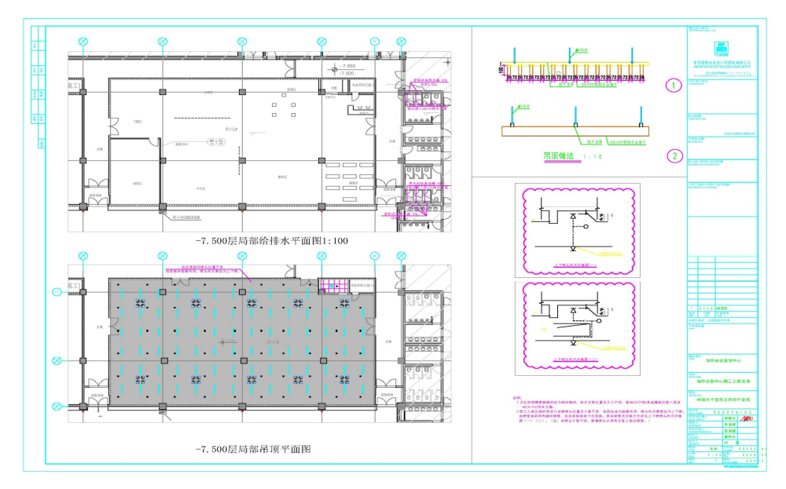

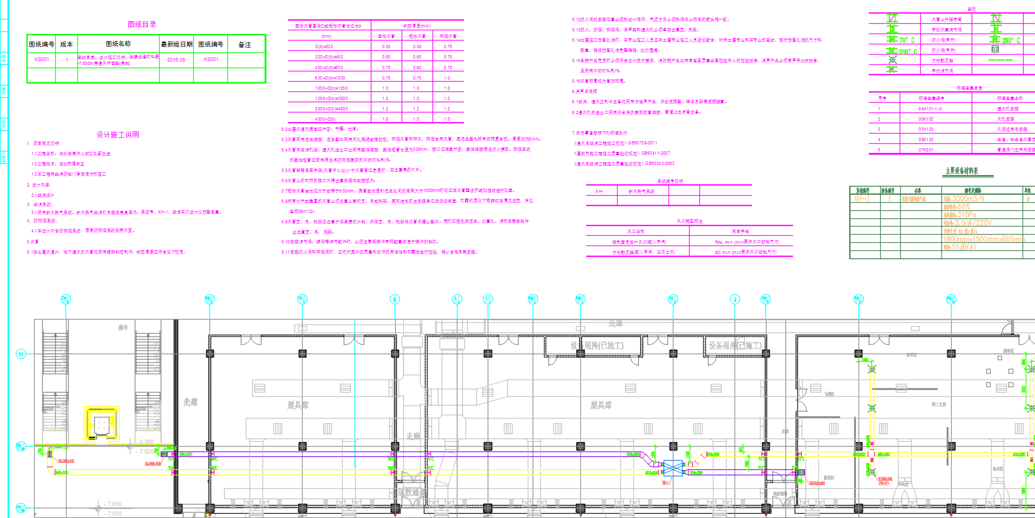

第二部分：谈判流程
- 谈判流程
1、谈判小组推选组长主持谈判；
2、响应文件的完整性检验和参加单位基本情况的符合性审查；
3、商务及技术需求响应性评定；
4、参加单位按抽签顺序作项目的讲解和演示，限时10分钟；
5、参加单位现场回答谈判小组成员的提问，限时10分钟；
6、参加单位提供最后一次报价；
7、谈判小组成员采用有记名投票方式按综合评议指标评分；
8、综合评分的计算和排序；
9、本项目采购第一候选供应商、备选供应商的确定及“谈判报告”的出具。

第三部分：评审办法
- 评审办法：
首先对各参加单位进行符合性审查。对通过符合性审查的单位，采用100分制综合评分法进行评分。
- 符合性检查
评议项目 | 评议标准
响应文件 | 参加单位提交的响应文件是否按要求编制目录、密封及标注，是否1个正本，1个副本；参加单位必须提供由法人代表或其书面授权人签署并加盖参加单位公章的响应文件。
法定代表人证明书及授权委托证明书 | 是否提供法定代表人证明书、法人授权委托证明书，如单位法定代表人为本项目授权代表，则仅提供法定代表人证明书及身份证复印件（身份证原件备查，各类证明书需加盖公章）。
资格证明文件 | 参加单位是否提供以下证明文件：  - 参加单位是否为中华人民共和国境内注册且合法运作的企业，是否在法律上和财务上独立；  - 参加单位是否提供企业营业执照复印件、税务登记证复印件、组织机构代码证复印件（已办理“三证合一”的企业提供三证合一证件复印件，所有复印件加盖参加单位公章）；  - 企业营业执照经营期限是否处于有效期内，是否存在异常经营行为；  - 参加单位注册时间是否为2013年11月1日及以前，经营范围是否包含机电、空调设备安装的相关内容。
控制金额 | 报价总金额是否超过28.72万元。
- 综合评议指标表
综合评分因素和权重分值

类别 | 评分项目 | 权重 | 评分参考及范围
价格评议项（S） | 投标总价 | 40 | 以所有满足谈判文件要求参加单位报价的算数平均价定为基准价，谈判报价最接近基准价的参加单位价格分最高。（价格分保留至小数点后两位，价格分＜0时，取0分。）  价格分=（1-｜谈判报价-基准价｜÷ 基准价）×价格权重
技术评议项（J）  (总分40分) | 综合实力 | 6 | 以参加单位注册资金、经营年限（以营业执照注册时间为准）、行业及品牌知名度等指标为衡量标准进行评议，分数为0～6分，最高得分6分。
技术评议项（J）  (总分40分) | 实施方案 | 10 | 根据各参加单位提交的项目实施方案的施工进度安排、安全措施、组织措施、工作流程等响应情况进行横向比较，优得8～10分，良得5～7分，一般得1～4分。
技术评议项（J）  (总分40分) | 材料 | 15 | 根据各参加单位对项目中使用的主要设备的品牌进行横向比较，优得11～15分，良得6～10分，一般得1～5分。
技术评议项（J）  (总分40分) | 质量保障措施及方案 | 6 | 根据各参加单位提供的《质量保证服务承诺书》进行比较， 最低质保期为2年，每超过一年加3分，总分最高得分为6分。
商务评议项（X） | 拟安排的项目施工负责人情况 | 5 | 1.派驻现场的项目负责人具有高级职业资格证书的得5分，具有中级职业资格证书的得3分，具有初级职业资格证书的得1分，其他情况不得分。  2.职业资格证书专业要求为制冷与空调类，提供职业资格证书复印件（原件备查）否则不得分；  3.需提供社保局出具的近6个月（2016年5月至2016年10月）参加单位为项目负责人购买社保的证明文件，否则不得分；  4.不提证明资料或提供的材料不清晰的不得分。
商务评议项（X） | 业绩 | 18 | 提供2016年的空调系统设备安装项目工程案例，每个得2分，最高18分。  注：以上得分累计。须提供同类项目业绩的合同关键页或中标通知书复印件并加盖公章，不提供或提供不齐全不得分。
总分（N） | N=S+J+X（总分100分）

- 算术错误将按以下方法更正（次序排先者优先）：
1、若分项报价与总价不一致，以总价为准。
2、若用文字表示的数值与用数字表示的数值不一致，以文字表示的数值为准。
如果参加单位不接受以上对其错误的更正，甲方将拒绝其参加谈判。
供应商在参加本项目谈判时，无需交纳谈判保证金，如有意参与本项目谈判，请在谈判开始前1天以书面形式通知深圳会展中心，甲方只接受书面申请的单位参加谈判。
供应商在领取“邀请通知书”后至谈判开始前2天如对“邀请通知书”有疑问，请以书面形式（加盖单位公章）向深圳会展中心提出，深圳会展中心视情况给予电话或书面解答；供应商在上述时间未提出疑问的，深圳会展中心视为该供应商完全理解并接受了“邀请通知书”所有内容，并不再对“邀请通知书”提出任何质疑。
谈判截止期前的任何时候，无论出于何种原因，深圳会展中心可主动地或在解答参加单位提出的澄清问题时对“邀请通知书”进行修改，并有权对谈判日期进行调整。
“邀请通知书”的修改将以书面形式通知所有领取“邀请通知书”的单位，并对其具有约束力。被邀请的供应商在收到上述通知后，应立即向深圳会展中心回函确认。如无回函确认，产生的后果由被邀请的供应商自负。联系方式详见本通知书第七项。

第四部分：响应文件说明
- 被邀请供应商参评时应递交的报价清单和响应文件
按第九项、第十项要求提供商务、技术条款响应/偏离表，报价清单和响应文件分开，分别装袋密封，并在密封袋上清晰标注；响应文件要求编制目录，装订成册，一式两份(一个正本，一个副本,亦应清晰标注)。
谈判响应文件目录（相关资料应包含但不仅限于以下内容）：
  - 公司情况一览表；
  - 企业营业执照副本复印件、税务登记证复印件（加盖参加单位公章）；
  - 注册资金证明文件（可提供体现基本信息、注册资金信息、以及许可经营信息的工商管理部门网页查询截图，打印件加盖公章）；
  - 法定代表人证明书（加盖公章）；
  - 法人授权委托证明书（加盖公章）（如单位法定代表人为本项目授权代表，则仅提供法定代表人证明书及身份证复印件，身份证原件备查）；
  - 商务条款响应/偏离表；
  - 技术条款响应/偏离表；
  - 项目报价一览表（加盖公章）；
  - 业绩一览表及合同关键页复印件（加盖公章）（根据项目需求提供）；
  - 项目/施工方案（根据项目需求提供）；
  - 资质证明文件（加盖公章）（根据项目需求提供）；
  - 售后服务承诺书（根据项目需求提供）；
  - 现场考察证明（根据项目需求提供）；
  - 项目团队成员简介及认证资格证书复印件（加盖公章）（根据项目需求提供）；
  - 企业员工社保证明资料（加盖公章）（根据项目需求提供）；

第五部分：参考附件

附件1：考察证明

现场考察证明

乙方（ ）：
已于2016年10月9日参加了甲方（深圳会展中心管理有限责任公司）关于_______________________________改造项目的现场考察，详细听取了甲方的讲解和要求，已经知晓甲方本次项目的所有内容以及技术要求等。

甲方管理人员签字：
日期：

附件2：技术规格响应/偏离表

技术规格响应/偏离表
参加单位名称：
序号 | 竞争性谈判文件技术规格 |  | 参加单位响应
序号 | 条目号 | 技术规格明细 | 响应内容 | 有/无  偏离 | 说明

填报说明：
1.本表中的《竞争性谈判文件技术规格》来自于竞争性谈判邀请通知书的第九项《项目要求及数量》中的“技术要求”，参加单位须逐条填写在本表中，并对《参加单位响应》下的三栏要求作出响应。
2.《响应内容》栏须参加单位填写对每条需求的具体响应内容，不得只填写“响应”、“优于”等字样。对于需要提供相关证书的响应内容，应在该栏中填写相关证书名目，并在本表后附加相关证书复印件（加盖公章）。凡在本栏出现遗漏、不填或完全复制《技术规格明细》内容，将会导致该响应文件不能通过符合性检查。
3.《有/无偏离》栏只需填“有”或“无”，填“有”的可以在其后《说明》栏中作出说明。

参加单位代表签字:
参加单位（盖章）：

附件3：商务条款响应/偏离表

商务条款响应/偏离表
参加单位名称：
序号 | 竞争性谈判文件商务要求 |  | 参加单位响应
序号 | 条目号 | 商务要求明细 | 响应内容 | 有/无  偏离 | 说明

填报说明：
1.本表中的《竞争性谈判文件商务要求》来自于竞争性谈判邀请通知书的第九项《项目要求及数量》中的“商务要求”，参加单位须逐条填写在本表中，并对《参加单位响应》下的三栏要求作出响应。
2.《响应内容》栏须参加单位填写对每条需求的具体响应内容，不得只填写“响应”、“优于”等字样。对于需要提供相关证书的响应内容，应在该栏中填写相关证书名目，并在本表后附加相关证书复印件（加盖公章）。凡在本栏出现遗漏、不填或完全复制《商务要求明细》内容，将会导致该响应文件不能通过符合性检查。
3.《有/无偏离》栏只需填“有”或“无”，填“有”的可以在其后《说明》栏中作出说明。

参加单位代表签字:
参加单位（盖章）：

附件4： 报价一览表（工程）

报 价 一 览 表（工程）
参加单位名称：
工程项目名称：
报价单位：（人民币）万元 税率：
序号 | 分项项目名称 | 工期 | 计量单位 | 工程量 | 综合单价（含税） | 总价  （含税） | 备注
合计（项目总价）：
注：1、参加单位如果需要对报价或其它内容加以说明，可在备注一栏中填写。
2、参加单位使用本表或自由报价单格式报价均可，但应能清晰体现总报价及分项报价信息。
3、如果分项报价与总价不一致，以总价为准。

法定代表人或委托授权人（签字或盖章）：
参加单位（盖章）：

附件5： 报价一览表（货物）（本项目不适用）
报 价 一 览 表（货物）
报价单位：（人民币）元 币别： 税率：
序号 | 货物名称 | 型号与规格 | 单价  （元/套） | 数量  （套） | 合计  （元）
1
总计金额：
注：
1、参加单位如果需要对报价或其它内容加以说明，可在备注一栏中填写。
2、参加单位使用本表或自由报价单格式报价均可，但应能清晰体现总报价及分项报价信息。
3、如果分项报价与总价不一致，以总价为准。
4、表中“名称”为构成总价的各分项名称，如分项名称不涉及制造商、型号及产地信息等可打“—”。

法定代表人或委托授权人（签字或盖章）：:
参加单位（盖章）：

附件6：报价一览表（服务）（本项目不适用）
报 价 一 览 表（服务）
参加单位名称：
项目名称：
报价单位：（人民币）万元 税率：
注：
序号 | 名称 | 单位 | 数量 | 单价  （含税） | 总价  （含税） | 备注
合计（项目总价）：
1、参加单位如果需要对报价或其它内容加以说明，可在备注一栏中填写。
2、参加单位使用本表或自由报价单格式报价均可，但应能清晰体现总报价及分项报价信息。
3、如果分项报价与总价不一致，以总价为准。

法定代表人或委托授权人（签字或盖章）：:
参加单位（盖章）：

附件7：法定代表人证明书

法定代表人证明书

参加单位名称：
参加单位地址：
营业执照号码： 经济性质：
姓名： 性别： 年龄： 职务：
系 的法定代表人。
特此证明
说明：
1.法定代表人为企业事业单位、国家机关、社会团体的主要行政负责人。
2.内容必须填写真实、清楚，涂改无效，不得转让、买卖。
3.将此证明书提交对方作为合同附件。

参加单位（盖章）：
日 期： 年 月 日

附件8：法人授权委托证明书

法人授权委托证明书

本授权书声明：我 （姓名）系
（参加单位名称）的法定代表人，现授权委托 （单位名称）的 （姓名）为我公司参与本项目竞争性谈判的法定代表人的授权委托代理人，代理人全权代表我所签署的本项目已递交的竞争性谈判响应文件内容我均承认，并全权代表我参与本项目所有竞争性谈判过程。
代理人无转委托权，特此委托。

代理人： 性别： 年龄：
身份证号码： 职务：
参加单位名称： （盖章）
参加单位法定代表人： （签字或盖章）
授权委托日期： 年 月 日
代理人身份证复印件（正面）
代理人身份证复印件（反面）

附件9：经营业绩一览表

经 营 业 绩 一 览 表
序号 | 合同签订时间 | 项目名称 | 金额 | 工期 | 业主单位 | 服务/施工地点
（注：此表格式如不合适，参加单位可自行调整。）

法定代表人或委托授权人（签字或盖章）：:
参加单位（盖章）：

附件10：售后服务承诺书
售后服务承诺书主要内容应包括但不仅限于如下内容：
- 售后服务内容及范围（含保修服务）；
- 售后服务人员安排及联系方式；
- 应急响应时间安排；
- 维修服务收费标准；
- 主要零配件价格；
- 其它服务承诺。

法定代表人或委托授权人（签字或盖章）：:
参加单位（盖章）：

（注：此格式如不合适，参加单位可自行提供）

